|  |  |
| --- | --- |
| ICS | 67.140.10 |
| CCS | X 55 |

|  |
| --- |
| 43 |

湖南省地方标准

DB 43/T XXXX—XXXX

莓茶种质资源圃建设与管理技术规程

Code of the construction and management of Meicha germplasm resource nursery

XXXX - XX - XX发布

XXXX - XX - XX实施

湖南省市场监督管理局  发布

目次

前言 II

1 范围 1

2 规范性引用文件 1

3 术语和定义 1

4 圃址选择 2

5 圃地规划 2

6 种植与管理 3

7 档案管理 4

8 保密管理 4

附 录 A 5

附 录 B 6

附 录 C 7

附 录 D 8

前言

本文件按照GB/T 1.1—2020《标准化工作导则 第1部分：标准化文件的结构和起草规则》的规定起草。

请注意本文件的某些内容可能涉及专利。本文件的发布机构不承担识别专利的责任。

本标准由湖南省农业农村厅提出。

本标准由湖南省农业标准化技术委员会归口。

本标准起草单位：湖南省永顺县农业农村局、湖南农业大学。

本标准主要起草人：禹利君、王军、史云峰、谢昌勇、向桂芝、黄建安、肖力争、邬祥化、向阳、荣芷楦、苏紫凌。

莓茶种质资源圃建设与管理技术规程

1. 范围

本文件规定了莓茶种质资源圃的术语和定义、圃址选择、圃地规划、种植与管理、档案管理、保密管理。

本文件适用于湖南大湘西地区莓茶种质资源圃的建设与管理。

1. 规范性引用文件

下列文件中的内容通过文中的规范性引用而构成本标准必不可少的条款。其中，注日期的引用文件，仅该日期对应的版本适用于本文件；不注日期的引用文件，其最新版本（包括所有的修改单）适用于本文件。

GB/T 2260 中华人民共和国行政区划代码

GB 3095 环境空气质量标准

GB 5084 农田灌溉水质标准

GB 15618 土壤环境质量标准

DB43T 2228 永顺莓茶栽培技术规程

NY/T 391 绿色食品 产地环境质量

1. 术语和定义

下列术语和定义适用于本文件。

3.1

显齿蛇葡萄 ***Ampelopsis grossedentata***

葡萄科蛇葡萄属显齿蛇葡萄（*Ampelopsis grossedentata*）藤本植物。

3.2

莓茶 Meicha

特指国家卫生计生委2013年第16号公告批准的新食品原料葡萄科蛇葡萄属显齿蛇葡萄的幼嫩茎叶，经杀青、揉捻、干燥等工序加工制成的莓茶。

3.3

莓茶种质资源 Meicha germplasm resource

供显齿蛇葡萄品种选育和进行其生物学研究的遗传材料。包括地方品种（系）、育成品种（系）、引进品种、野生种、野生近缘种和各种类型（人工、自然）的突变体等。

3.4

莓茶种质资源圃 Meicha germplasm resource nursery

通过种子繁殖、扦插繁殖、移栽定植等植株保存方式，保存显齿蛇葡萄种质资源的特定场地。包括：观察圃、保存圃、繁育圃等。

3.5

观察圃 Observation nursery

用于显齿蛇葡萄种质资源鉴定评价及生物学特征研究的场所。

3.6

保存圃 Preservation nursery

保障显齿蛇葡萄种质资源正常生长发育和长期保存的场地。

3.7

繁育圃 Breeding nursery

用于扩大种质资源数量以提供入圃保存和繁育的场地，包括无性扦插繁育区、实生苗繁育区。

3.8

小区 plot

种质资源圃中用于每份种质保存所需的最小单位面积。其大小由每份种质保存株数和行株距决定。

3.9

大区 area

由若干或一定数量的小区组成的种植区。

3.10

圃位号 nursery number

按一定原则和顺序对基本单元区的编号。

1. 圃址选择

4.1 适宜显齿蛇葡萄植物生长发育的区域；符合NY/T 391 绿色食品 产地环境质量的规定要求。

4.2 海拔低于500 m，用水灌溉方便，灌溉用水应符合GB 5084的规定；平地为宜，山地宜选择坡度在5°以下的缓坡地；交通相对便利、无其它外源污染，空气质量应符合GB 3095中规定要求。

4.3 土质砂壤土为主，疏松深厚，土质肥沃，土层>70 cm，pH值 5.5~6.5；土壤环境应符合GB 15618的规定。

4.4 周边应有较丰富的植被覆盖，维持相对自然的生态平衡；种植的绿化和防护林应无共生病虫害，形成有效隔离带。

4.5 依托单位对用地具有长达30年以上的自主使用权，并留有未来8-10年保存种质资源的土地。

1. 圃地规划

5.1 根据种质资源数量多少，合理设置观察圃、保存圃、繁育圃的占地配比，并配有辅助用地；总面积不小于3hm2。

5.2 测绘并绘制资源圃规划设计平面图；因地制宜进行分区，平地可按方形分区，缓坡山地可沿山坡、山沟、山脊及道路等分区；合理设置干道、支道、步道、环道等。

5.3 合理配备围栏、温室或大棚、检测和农机设备、田间工具房、库房、供电系统、排灌系统、道路等设施。

1. 种植与管理

## 6.1 圃地开垦

应符合DB43T 2228的要求

## 6.2 种植分区

应根据种质资源圃自然状况，以道路基线进行规划，可按照方形分区，并根据资源特性对功能分区对应布局：

6.2.1 保存圃应设置大区、小区、种植行。以物种为大区，按照品种（系）设置小区、种植行。大区宜以道路为分界，小区宜以排水沟为分界。

6.2.2 繁殖圃可设置实生苗繁育区、无性繁育区。

6.2.3 观察圃设置应避免不同品种间病虫害互相传染。

6.2.4 辅助用地不超过总面积的25%。

## 6.3种植数量

6.3.1 保存圃中一个品种或无性系植株不少于6株、授粉杂交繁殖的种子播种不少于20株；异地移栽入圃、未扩繁的资源先进观察铺保存，数量依具体情况而定。

6.3.2 每份扩繁的种质资源种植1行，每行9-10m，单行单株种植，株距30-40cm；各种植行距60-80cm。

## 6.4 种植管理

6.4.1 野生资源异地移栽、枝条扦插繁殖、种子播种繁殖，宜选择先年11月的中下旬至翌年3月中上旬进行。

6.4.2 土壤浇透水、盖防草布，并搭好可拆卸的遮阳帘。修剪、施肥、病虫害防止等应符合DB43T 2228的要求。

## 6.5 检疫与隔离

引进国内外种质资源需在隔离圃中种植1年~2年，即：苗木1年以上，种子和穗条2年，经评估，证明种质资源安全的，方可扩繁种植。

## 6.6 分区与编号

6.6.1 大区用罗马数字Ⅰ、Ⅱ、Ⅲ、Ⅳ等依次编号；小区用大写英文字母A-Z 依次进行编号，其中I和O不使用；种植行用2 位阿拉伯数字依次编号。

6.6.2 根据每份资源数量多少确定对应的小区，分配圃位号，并标注于资源圃平面图上；圃位号构成为大区号+小区号+种植行号，如Ⅰ B 06，表示该资源所在圃位位于第Ⅰ大区第**B**小区第6种植行。

6.6.3 资源号的编制参考GB/T 2260的规定进行，每一份资源赋予一个唯一、不变、系统的编号。

## 6.7 绘制种质资源圃分布图

6.7.1 标明每份种质资源的位置、种植时间、引种来源、保存株数。

6.7.2 标出种植种质资源的品种名称与圃位的对应图，即种质资源圃位分布图。

6.7.3 每次增减种质资源都应在资源圃分布图上进行标注，同时注明制图日期。

6.7.4 种质资源圃分布图定为保密资料，不得任意转借、抄录和拍摄。

1. 档案管理

**7.1 档案建立**

7.1.1 无人机航拍种质资源圃俯视图，电脑对应绘制平面详尽图，打印输出分区图。

7.1.2 详细描述每一份种质资源的名称、分类、来源、引种时间、特征特性和种植位置等基本信息，备份、保存好数据。

7.1.3 观测记录并拍照保存每一份种质资源全年的植物学特征、生物学特性、生态适宜性、抗性等特征，备份、保存好数据。

7.1.4 资源圃的施肥培管、采摘加工等农事操作，做好详细记录，备份、保存好数据。

**7.2 档案管理**

由专人记载、整理、审查、归档，纸质版和电子版及时同步更新、入库管理保存；不得对外扩撒。

1. 保密管理

应注意种质资源的保密管理；可推广的种质资源，利用者须向种质圃依托单位提出申请；资源共享与宣传应符合国家相关保密管理规定的要求。

附 录 A

（资料性）

莓茶种质资源布局示意图

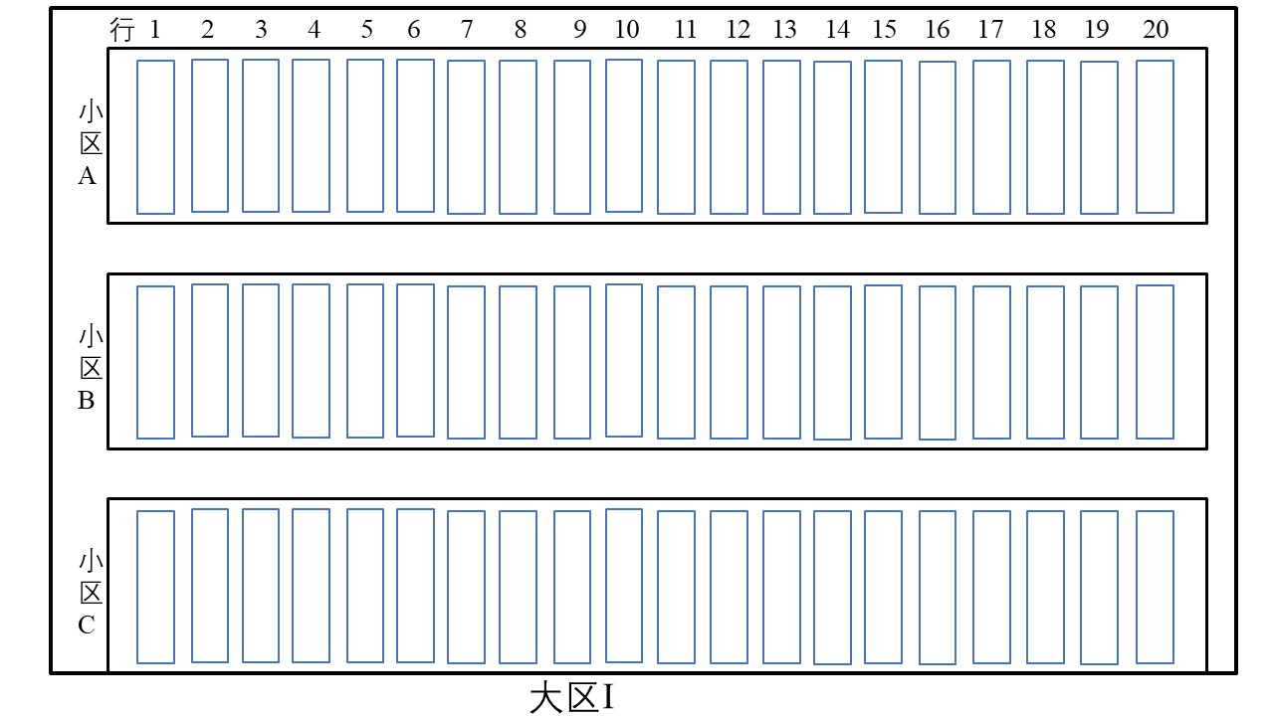

图A.1 莓茶种质资源圃布局示意图

|  |  |  |  |
| --- | --- | --- | --- |
|  | 附 录 B | |  |
|  | （资料性） | |  |
|  | 莓茶资源圃标牌制作要求 | |  |
|  | 表 B.1 莓茶资源圃标牌制作要求 | |  |
| 标牌种类 | 标牌规格 | 标牌内容和编写要求 | 标牌设置和安放位置 |
| 种质资源圃 | 长300 ㎝、宽250 ㎝ | 包括种质资源圃名称、收集种质数量和面积、建设年份、主管单位、技术支撑单位和建设单位等 | 一个种质资源圃设置一个标牌，用于介绍种质库基本情况；放在交通方便且醒目的主入口 |
| 大区 | 长50 ㎝、宽20 ㎝、厚6 ㎝ | 大区编号，用罗马数字Ⅰ、Ⅱ、Ⅲ、Ⅳ、Ⅴ等印刻在标牌上端1/3区域内 | 每个大区设置1块标牌，要求标牌直立柱1/2埋在土中 |
| 小区 | 长40 ㎝、宽12 ㎝、厚6 ㎝ | A、B、C 等编号，印刻在标牌上端三分之一区域内 | 每个小区起始端埋设一块标牌，要求标牌直立柱1/2埋在土中 |
| 栽植行（或水平条带） | 长40 ㎝、宽8 ㎝、厚6 ㎝ | 为栽植行或水平条带编码，用阿拉伯数字1、2、3、4、5 等刻印在标牌上端三分之一区域内 | 每个栽植行或水平条带两端各埋设一块标牌；要求标牌直立柱1/2埋在土中 |

|  |  |  |  |
| --- | --- | --- | --- |
|  | 附 录 C |  |  |
|  | （资料性） |  |  |
|  | 莓茶种质资源圃基本情况表 |  |  |
|  | 表 C.1 莓茶种质资源圃基本情况表 | |  |
| 种质资源圃名称 |  | 资源圃地点 |  |
| 种质资源圃面积(hm²) |  | 建圃时间 |  |
| 经度 |  | 纬度 |  |
| 海拔(m) |  | 坡向 |  |
| 坡位 |  | 坡度（°） |  |
| 土壤类型 |  | 土层厚度 (m) |  |
| 资源保存数量 |  | | |
| 种质资源英文名 |  | 种名（中文、拉丁） |  |
| 生长习性 | 1 匍匐 2 披张 3 半直立 | | |
| 种质资源类型 | 1 种源 2 无性系 3 品种 4 其他 | | |
| 主要用途 | 1 茶用 2 药用 3观赏 4 其它 | | |
| 资源圃建设单位 |  | 单位地址 |  |
| 主管单位 |  | 单位地址 |  |
| 技术支持单位 |  | 单位地址 |  |
| 登记日期 |  | 登记人员 |  |
| 备注 |  |  |  |
|  |  |  |  |
|  |  |  |  |
|  |  |  |  |

|  |  |  |  |
| --- | --- | --- | --- |
|  | 附 录 D |  |  |
|  | （资料性） |  |  |
|  | 莓茶种质资源观察、记录与评价表 | |  |
|  | 表 D.1 莓茶种质资源观察、记录与评价表 | |  |
| 资源圃名称 |  | | |
| 种质资源名称 |  | 种质资源编号 |  |
| 种名（中文、拉丁文） |  | | |
| 种质资源类型 | 1 种源 2 无性系 3 品种 4 其他 | | |
| 保存时间 |  | 圃地中位置 |  |
| 育苗方式 |  | 育苗年份 |  |
| 形态特征 | 春季： | 照片 |  |
| 夏季： | 照片 |  |
| 秋冬季： | 照片 |  |
| 生长表现 | 春季： | 照片 |  |
| 夏季： | 照片 |  |
| 秋冬季： | 照片 |  |
| 抗逆性评价 |  | | |
| 与原产地的比较 |  | | |
| 特殊性状 |  | | |
| 综合评价 |  | | |
| 应用情况 |  | | |
| 观测人员 |  | 测定时段 |  |

